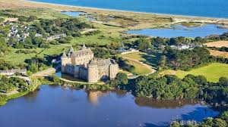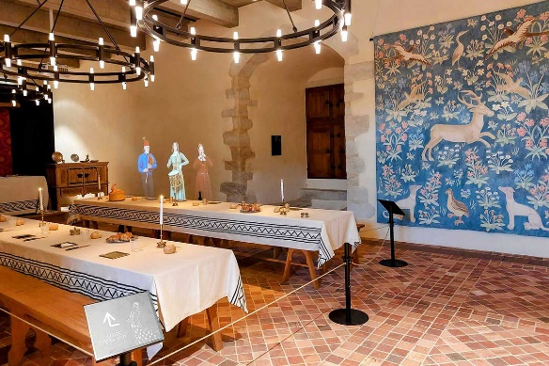

**Balade à SUSCINIO Le 15 JUIN 2025**

Bonjour à toutes et tous.

Comme prévu, le club organise le **15 Juin 2025** une sortie 2cv et dérivés au château de Suscinio à Sarzeau 56.

Catherine nous a concocté une journée pleine de charme autour de cette merveille de prêt de 800 ans.

Rdv prévu à **Ploeren** à partir de 8h45 pour un **départ à 9h00, sur le parking INTERMARCHE** à la sortie de la voie express. (Av Tabarly, parallèle à la voie express).

Nous prendrons les petites routes du département pour rejoindre le château. Environ 1H00.

<https://www.suscinio.fr/visite-chateau-de-suscinio/>

Arrivée vers 10h00 et visite libre de l’intérieur du château entre 10h et 11h00.

Prévoir votre règlement 12€ par personne pour la visite en autonomie de l’intérieur du château. (Gratuit enfants -12ans).

11H00, en groupe, visite guidée (incluse dans prix) avec récits historiques dans la cour et le parc (environ 45mn).

Après cette animation, chacun pourra se promener dans la boutique ou le château librement.

12H30,13H00. Pause déjeuner sur place autour du château. Aire de pique-nique à proximité.

Après le repas : Jeux sur place, ou balade digestive autour du domaine, accès au château pour ceux qui le souhaitent.

15H30 : départ à pied du château, pour se rendre à la ferme fromagère. Il faut compter entre 15 et 20 minutes de marche. Sinon, prendre sa voiture, pour 3 minutes de trajet. Parking sur place. (Dans ce cas, partir plus tard pour être vers 16H00 à la ferme).

Visite de la boutique de la ferme avec produits du terroir et fromages de la ferme.

16H30 : Traite des vaches. Présence et observation.

Retour vers la maison à la suite de cette activité.